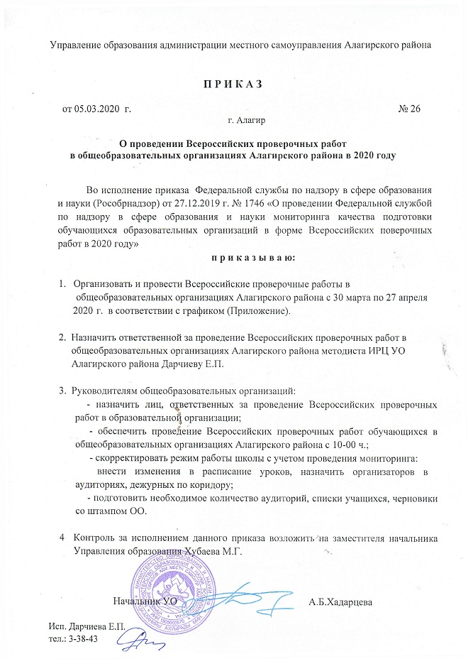

Приложение

УТВЕРЖДЕН
Приказом Федерально службы по надзору в сфере образования и науки
От 27.12.2019 №1746
График проведения Федеральной службой по надзору в сфере образования и науки мониторинга качества подготовки обучающихся ОО Алагирского района в форме ВПР в 2020 году
Дата проведения ВПР | Класс | Учебный предмет
31.03 / 2.04 | 4 | Русский язык (часть 1 и часть 2)
14.04 | 4 | Математика
17.04 | 4 | Окружающий мир
3.04 | 5 | История
7.04 | 5 | Биология
16.04 | 5 | Математика
14.04 | 5 | Русский язык
6.04 | 6 | География
8.04 | 6 | История
10.04 | 6 | Биология
24.04 | 6 | Обществознание
14.04 | 6 | Русский язык
16.04 | 6 | Математика
6.04 | 7 | Английский язык
6.04 | 7 | Немецкий язык
6.04 | 7 | Французский язык
31.03 | 7 | Обществознание
09.04 | 7 | Русский язык
3.04 | 7 | Биология
13.04 | 7 | География
15.04 | 7 | Математика
18.04 | 7 | Физика
21.04 | 7 | История
31.03 | 8 | Обществознание
2.04 | 8 | Биология
7.04 | 8 | Физика
9.04 | 8 | География
14.04 | 8 | Математика
16.04 | 8 | Русский язык
21.04 | 8 | История
23.04 | 8 | Химия

